
PANITIA PELAKSANA
WISUDA AKBAR 2026
KUTTAB DAN MADRASAH BAITUL IZZAH
KOTA SAMARINDA
Sekretariat : Jalan Padat karya Gg. Kaganangan RT. 73, Kel. Loa bakung Kota Samarinda – Kaltim 75126

Nomor : 001/SPp/WISUDA-AKBAR/IV/2026 Samarinda, 13 April 2026 M
Lampiran : - 25 Syawal 1447 H
Perihal : Permohonan Peminjaman Tempat

Kepada yang kami hormati,
Kepala Pusjar SKPP LAN
Di -
Tempat
بسم الله الرحمن الرحيم
ألسلام عليكم ورحمة الله وبركاته
Segala puji hanya bagi Allah ‘azza wa jalla Robb seluruh alam, sholawat serta salam semoga senantiasa tercurah kepada Rosulullah Muhammad shollallahu ‘alaihi wa sallam.

Sehubungan dengan diadakannya acara pelepasan dan perpisahan santri kelas enam (sadisah) Kuttab Baitul Izzah dan santri kelas tiga (tsalisah) Madrasah Al Quran Baitul Izzah Samarinda tahun ajaran 2025/2026, maka bersama bermaksud untuk menyewa Ruang Auditorium sebagai tempat kegiatan tersebut berlangsung, yang inshaa Allah akan dilaksanakan pada:

Hari/Tanggal : Ahad, 21 Juni 2026
Pukul : 07.00 WITA s/d Selesai
Agenda : Perpisahan dan Pelepasan Santri Kuttab dan Madrasah Al Quran Baitul Izzah Samarinda

Adapun mengenai syarat-syarat penyewaan ruangan tersebut, dapat diinformasikan kepada kami untuk dapat kami penuhi.

Demikian surat permohonan izin ini kami sampaikan, besar harapan kami agar Bapak/Ibu berkenan menyetujui permohonan ini. Atas perhatiannya kami ucapkan terima kasih.
والسلام عليكم ورحمة الله وبركاته

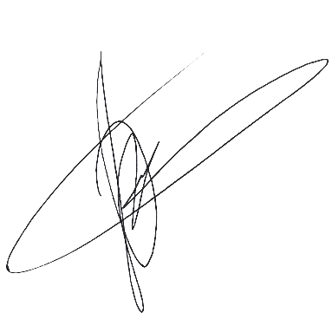
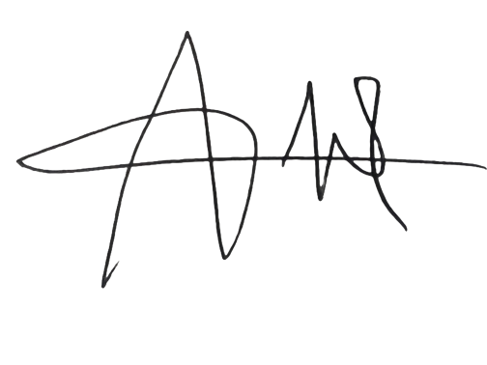

Ketua, Sekretaris,

Imanuddin, Lc, M.E. Muhammad Zaini, S.Psi.

Mengetahui,


Kepala Sekolah

Iskandar, S.Pd., M.Ag.

Ini saya buatkan format surat untuk dipakai panitia kedepannya, supaya tidak terhambat jika butuh surat langsung dibuat atas nama panitia.
Jika memungkinkan dibuatkan juga stempel panitianya, bisa diambil dari logo panitia untuk dibuatkan stempel, sekitar 50 ribu di pinggir jalan
Kode untuk nomor surat :
- Surat Undangan (SU) : 02
- Surat Permohonan (SPm) : 03
- Surat Pemberitahuan (SPb) : 04
- Surat Peminjaman (SPp) : 05
Contoh : 02.001/SU/Pan.WA/V/2024
02 (Kode surat), 001 (nomor surat), SU (jenis surat), Pan.WA (Organisasi yang mengeluarkan surat), V (bulan), 2024 (tahun)

